Міжнародні зв’язки-це один із важливих напрямків роботи кафедри іноземних мов СШ №64.

Стратегічними завданнями цього напрямку є:
- забезпечення інтеграції у світовий освітній та культурний простір;
- розвиток співробітництва школи із міжнародними організаціями, асоціаціями, посольствами, консульствами;
- підтримка стратегічного зовнішньо-політичного курсу України, знайомство з зарубіжними освітніми системами;
- формування людини, здатної до активної та ефективної життєдіяльності в багатонаціональному і полікультурному середовищі;
- забезпечення умов для опанування практичними уміннями і навичками дослідницько- експериментальної діяльності;
- надання здобувачам освіти можливості для реалізації індивідуальних творчих потреб та людського потенціалу;
- допомога в розвитку розуміння й сприйняття інших культур.
- співпраця з посольствами, консульствами, іноземними представництвами, міжнародними організаціями та асоціаціями;
- участь та реалізація міжнародних програм, проєктів, заходів міжнародного рівня;
- заходи з міжнародного співробітництва в регіональних рамках;
- освітні практики, міжнародний досвід педагогів: методичні семінари, тренінги, дидактичні курси, вебінари;
- висвітлення роботи в соціальних мережах.

Навчання іноземним мовам передбачає розвиток здатності здобувачів освіти використовувати її як інструмент у діалозі культур і цивілізацій сучасного світу. Саме комунікативний і соціокультурний розвиток здобувачів освіти засобами іноземних мов готує їх до міжнародного спілкування в різноманітних галузях життєдіяльності.
Міжнародне співробітництво школи має свою історію. Невід’ємною складовою в роботі є тісна співпрац з Посольствами Іспанії, Мексики, Аргентини, Куби, Консульствами Болівії, Перу, асоціаціями, громадськими організаціями.

Під час освітнього процесу в рамках співпраці здобувачі освіти брали участь у зустрічах, конкурсах, заходах, приурочених до знаменних дат та міжнародних свят.
Співпраця з посольствами, консульствами, іноземними представництвами, міжнародними організаціями та асоціаціями

Міжнародне співробітництво дає можливість використання та долучення до кращого світового досвіду. В рамках співпраці в навчальному закладі були проведені різноманітні заходи.
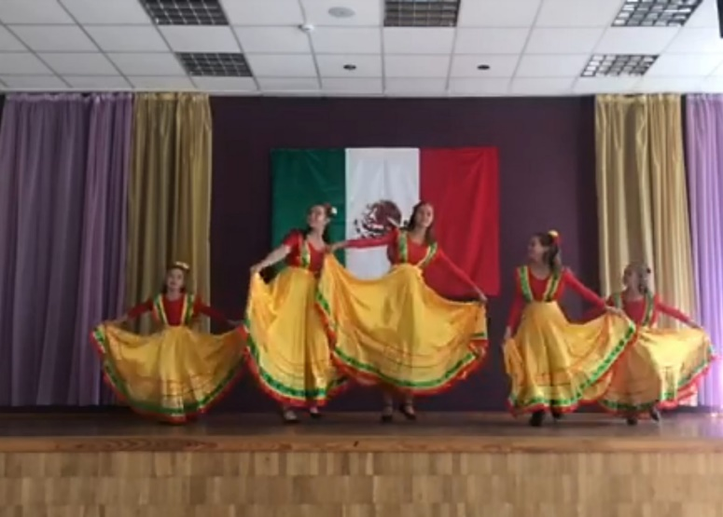
16 вересня Мексика святкує День незалежності. Саме в цей день 1810 року отець Ідальго вранці дзвоном церковного дзвону закликав народ до боротьби за незалежність, яка тривала 11 років.Щороку в ніч з 15 на 16 вересня Мексика відзначає це свято дуже пишно, з великим розмахом.До свята долучилися і здобувачі освіти та вчителі спеціалізованої школи 64, створивши онлайн- проєкт " Святкуємо разом 210- річницю незалежності Мексики. Всі різні, всі рівні". Юшко О. В., директор спеціалізованої школи 64, мала нагоду поспілкуватися в телефонній розмові з Ольгою Беатрис Гарсія Гійен, Надзвичайним та Повноважним Послом Мексиканських Сполучених Штатів у Києві, з приводу подальшої дружби, співпраці Амбасади та школи.

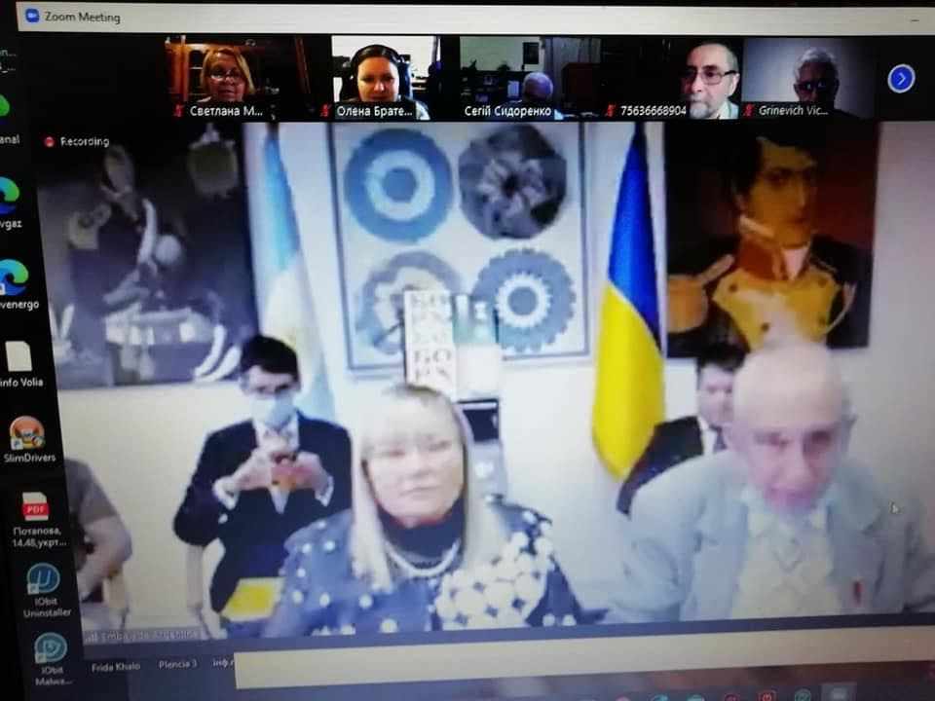
16 вересня вчителі іспанської мови та учні школи долучилися до онлайн- конференції за темою "Розповіді про життя і творчість Хосе Луїса Борхеса". Х. Л. Борхес- поет, прозаїк, публіцист, відомий лаконічними, прозаїчними фантазіями, які часто маскуються, як роздуми про фундаментальні проблеми або мають форму пригодницьких чи детективних історій. Це основна постать літератури Аргентини. В заході взяли участь ректори, декани, викладачі відомих університетів України, а також студенти, вчителі, майже 200 осіб. Усі отримали унікальну можливість почути вірші, які читала Марія Кодамі, професор, вдова поета. Це були також цікаві спогади про творчість, життя, анекдоти Х. Л. Борхеса. Вдова цікаво відповідала на питання учасників. Елена Летісія Тереса Мікусінські, Надзвичайний та Повноважний Посол Аргентини в Україні, співробітники Посольства, модератор та перекладач творів Х. Л. Борхеса Сергій Борщевський організували зустріч та надали унікальну можливість долучитись до цієї надзвичайної події.
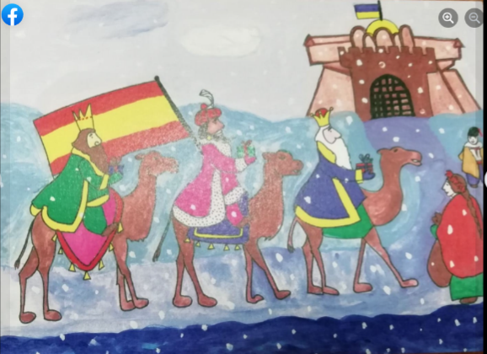
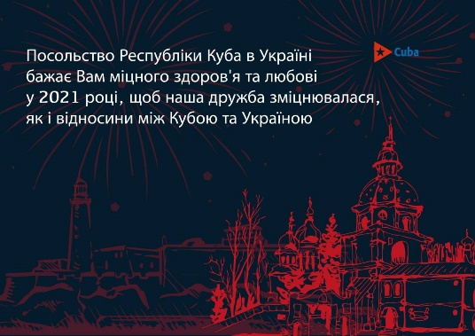
Наша школа має багато друзів з Мексики, Іспаніі, Аргентини, Куби. 24.12.2021 було отримано від них вітання для всіх до Новорічних свят. Вітальна листівка Посольства Іспанії в Україні зроблена за малюнком Кунах Марії, учениці 4-Б класу.

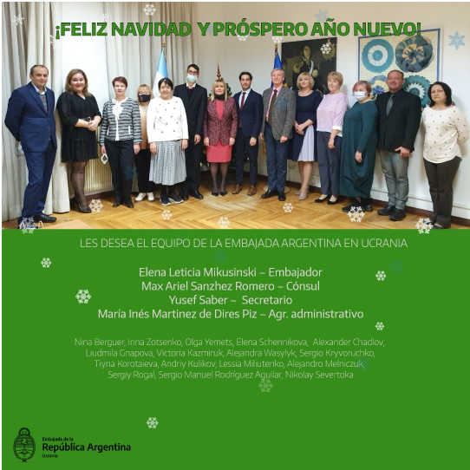

25 травня-національне свято Аргентини. Саме цього дня 1810 року розпочався процес утворення держави Аргентина, незалежність якої було офіційно проголошено 9 липня 1816 року. В якості вітання школа надіслала вітальну листівку в Посольство Аргентини в Україні.

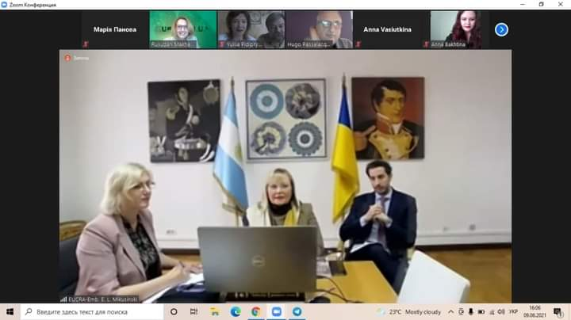

Участь та реалізація міжнародних програм, проєктів, заходів міжнародного рівня
Напередодні 12 жовтня, Національного дня Іспанії, здобувачі освіти спеціалізованої школи №64 привітали Сільвію Йозефіну Кортес Мартін, Надзвичайного та Повноважного Посла Іспанії в Україні, та співробітників Посольства Іспанії в Україні з нагоди свята відеовітанням.

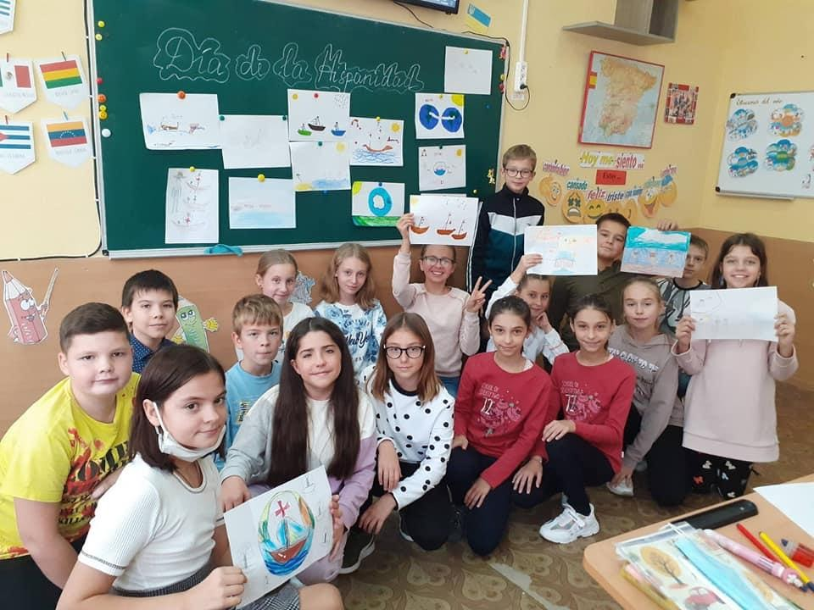
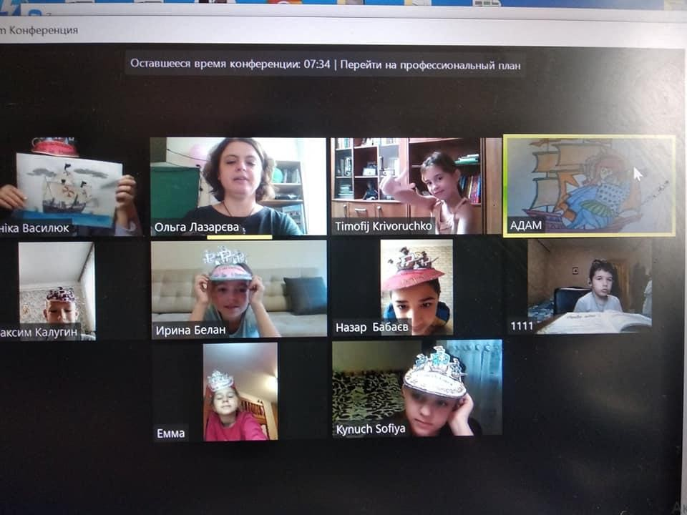
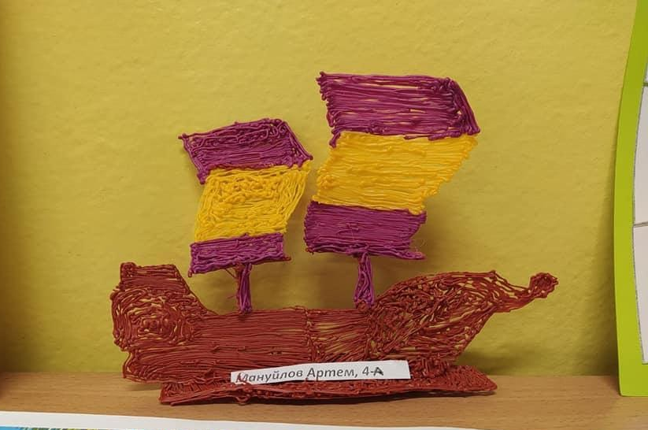
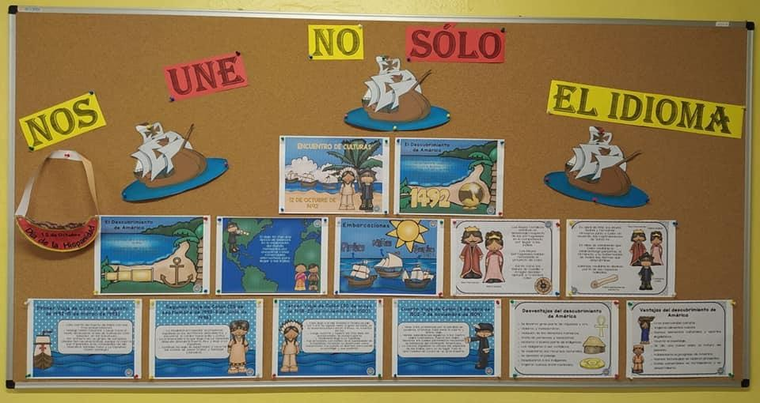
До Дня іспанської нації здобувачі освіти спеціалізованої школи 64 створили проєкт "Нас об'єднує не тільки мова". Протягом дня відбулась радіолінійка, працювали творчі майстерні, було створено арт-журнал "Відкриття Америки", діти завітали до кінозалів переглянути та обговорити цікаві фільми, оформили виставку дитячих поробок "Колумб в гостях у школі". А під час перерв звучали іспаномовні хіти. Здобувачі освіти 3-В класу, перебуваючи на самоізоляції, долучились до святкування в Zoom.

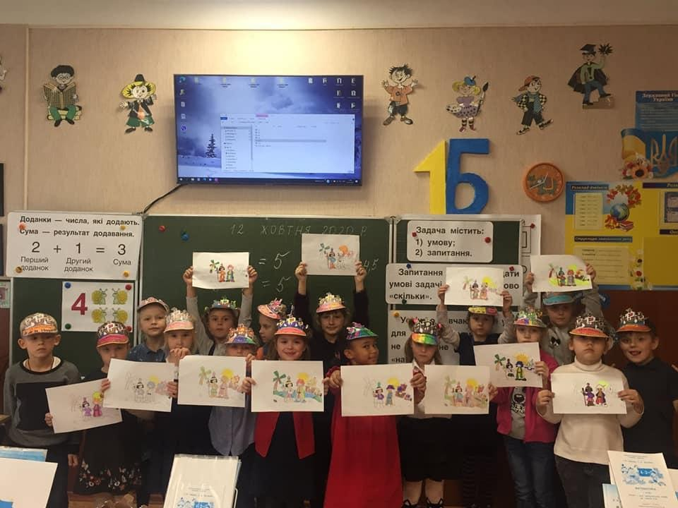
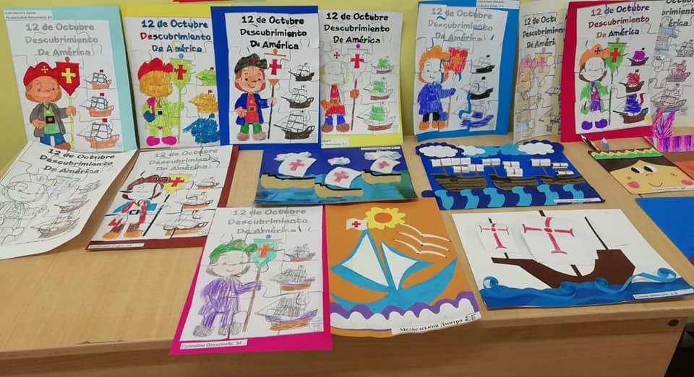

12 грудня, длявчителів - іспаністів України, Посольство Іспанії в Україні, Асоціація Іспаністів в Україні організувала на платформі Zoom колоквіум з теми "Солідарність дослідників-іспаністів під час пандемії". Мережа іспаністів об'єднала 16 країн світу. Учителі іспанської мови прослухали виступи дослідників-іспаністів Італії, Ізраїлю, Німеччини, Румунії. Могли задавати питання та почути на них відповіді. Також ознайомились зі збіркою матеріалів десятого, ювілейного Конгресу Іспаністів, який пройшов у Києві. До збірки увійшли доповіді учасників конгресу та матеріали про школи з вивченням іспанської мови, зокрема спеціалізованої школи №64 м.Києва, де можна прочитати про нашу школу. Солідарність в умовах пандемії допомагає вистояти усім. Дивосвіт спілкування в таких умовах має велике значення для подальшого успішного освітнього процесу.
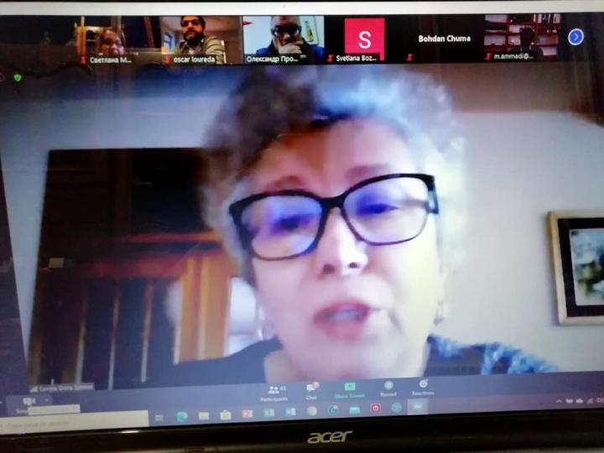
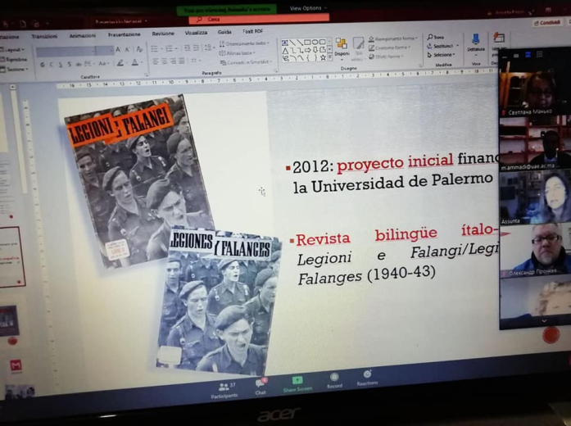

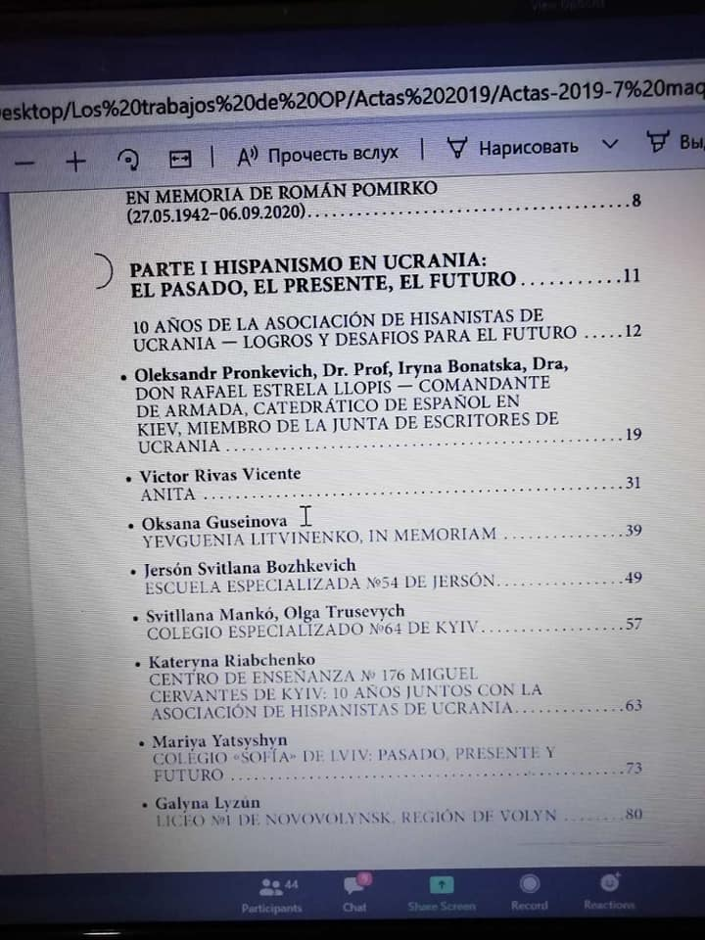
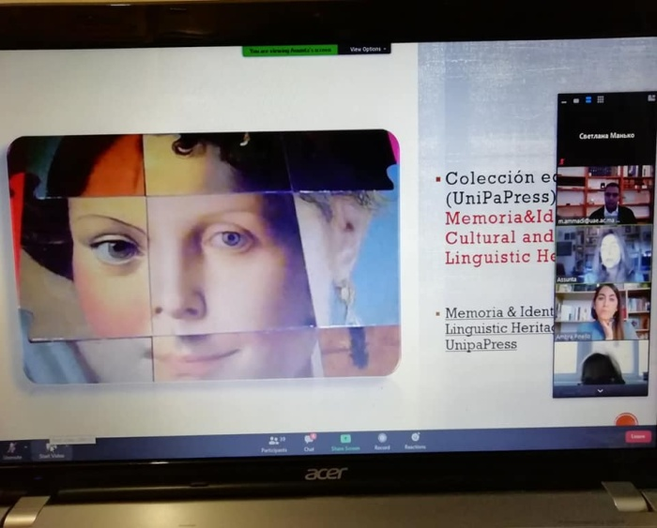

Різдво- час чудес, розваг, смаколиків. І діти, і дорослі готуються з новими сподіваннями зустріти це свято.Здобувачі освіти 7-в, 8-в, 5-в, 3-г, 4-в, 2-в представили традиції святкування Різдва у Великобританії та Україні у вигляді телемосту Україна - Великобританія. Учасники заходу презентували різдвяні страви, розповіли про традиції підготовки до свята обох країн.Захід проходив англійською мовою, що послужило доброю практикою для учасників у розвитку усного мовлення, а глядачам - у розвитку навичок аудіювання. Після заходу відбулось обговорення з метою перевірки розуміння почутого і побаченого.
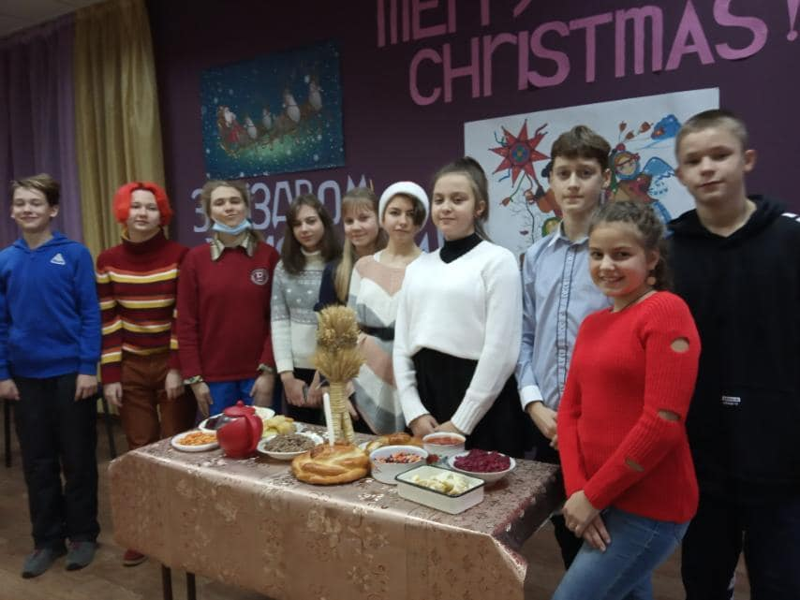
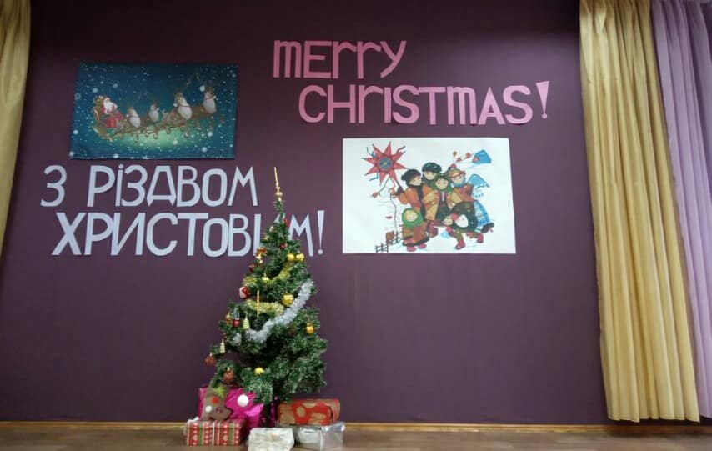

Декада іноземних мов продовжила роботу над проєктами школи.Здобувачі освіти школи долучились до неоціненних коштовностей фольклору іспаномовних країн. Саме робота з прислів'ями, приказками, загадками показала уміння читати, перекладати, шукати еквіваленти рідною мовою, відгадувати та збагачувати словниковий запас. Було цікаво та креативно.

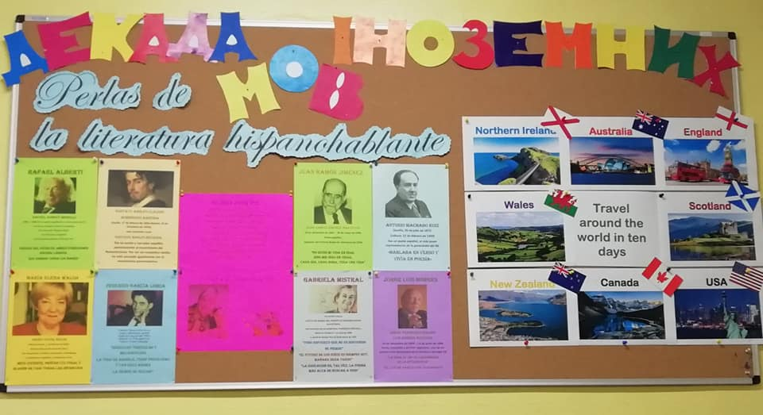
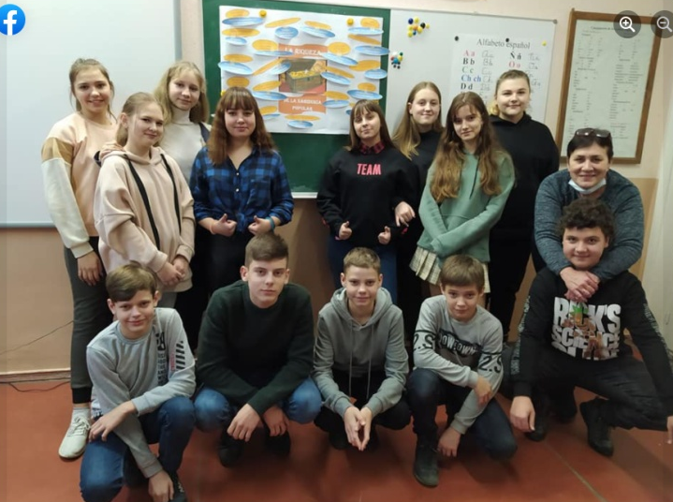

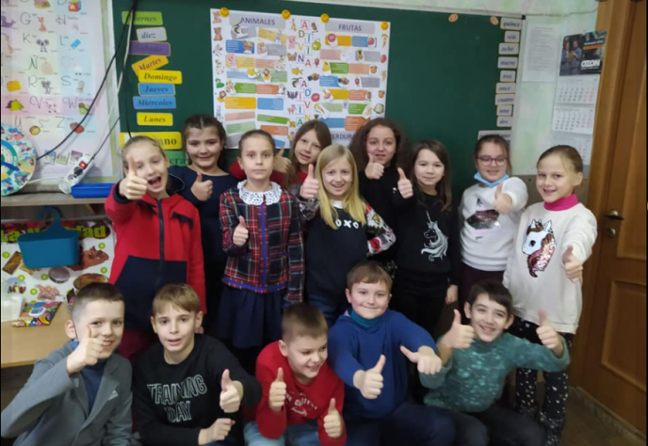

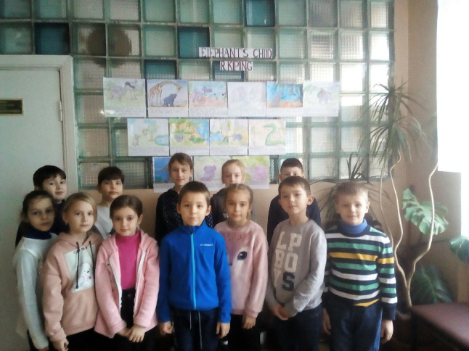
У рамках проєкту "Англійська через казку" учні 2-В класу познайомились з оповіданням Р. Кіплінга "Слоненя", створили аудіокнигу до даного твору і взяли участь у трансляції радіоказки, представили власні ілюстрації до історії. Створення аудіокниги дозволилопроявити фантазію, творчість і сприяло розвитку навичок читання англійською мовою.
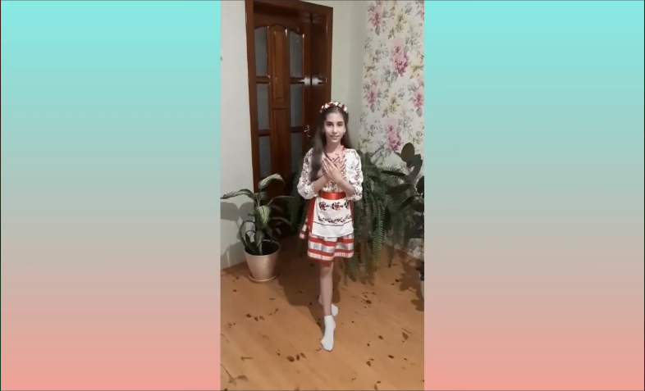
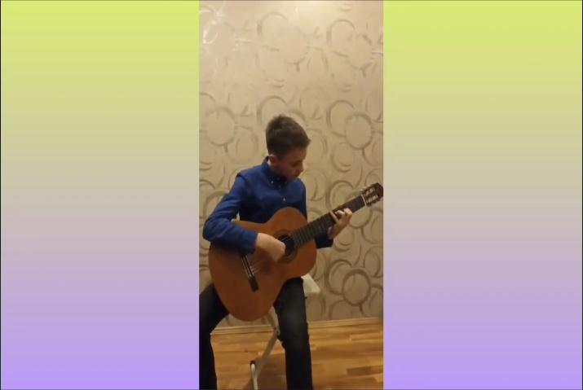
Поезія - це завжди неповторність, це крок вперед. Саме проєкт "Перлини іспаномовної літератури" завершив Декаду іноземних мов. Учні долучились до найкращих доробок найвідоміших іспаномовних авторів, були активними учасниками конкурсу в групах.
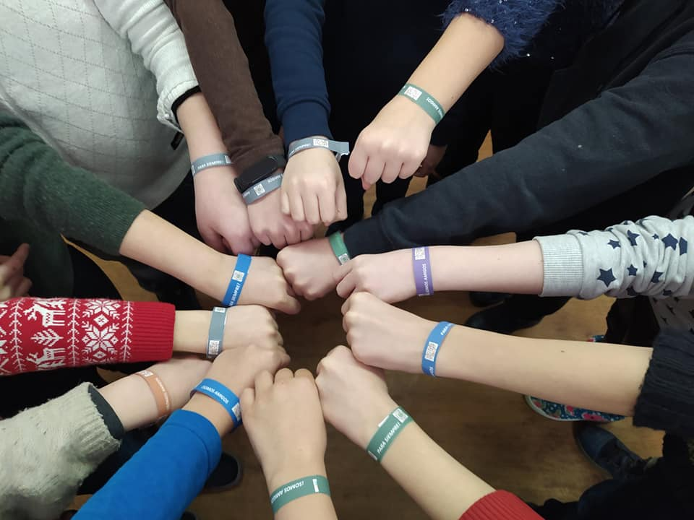
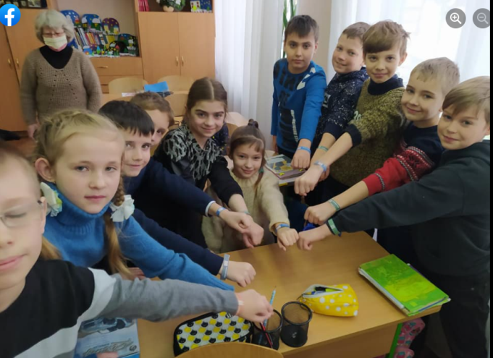
До Дня Святого Валентина в 4-х, 6-х та 8-х класах пройшли заходи іспанською мовою про цінність любові та дружби. Переглянувши відео "Valor del amor y de la amistad", здобувачі освіти захоплено обговорювали важливість мати друзів, бути щирим і чесним в дружбі. Святковим фіналом стало дарування браслетів "Ми друзі назавжди! " ("¡Somos amigos para siempre!")

17 березня - День святого Патрика. Це культурне ірландське національне свято. Здобувачі освіти школи зустріли цей день тематичними уроками, переглядом відео про традиції святкування та креативними завданнями на уроках англійської мови.
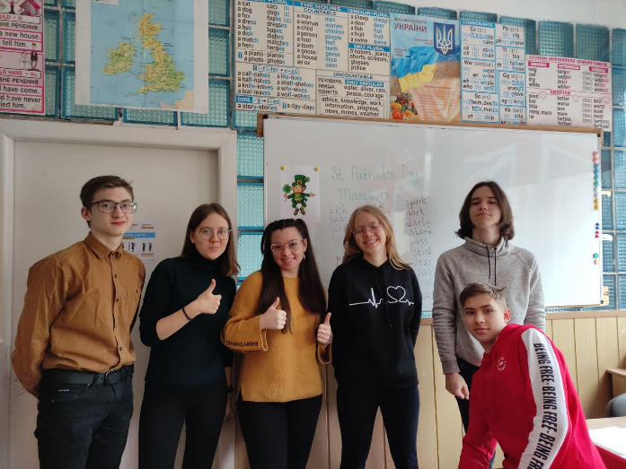
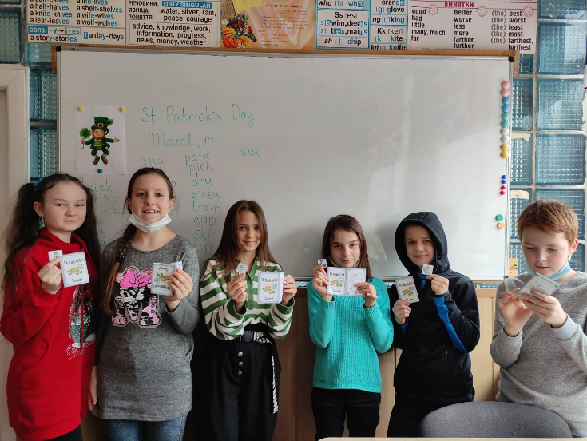

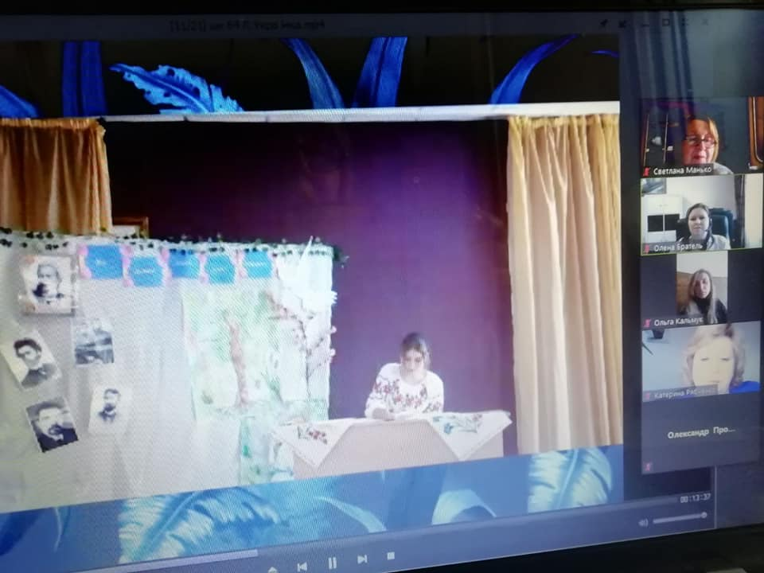
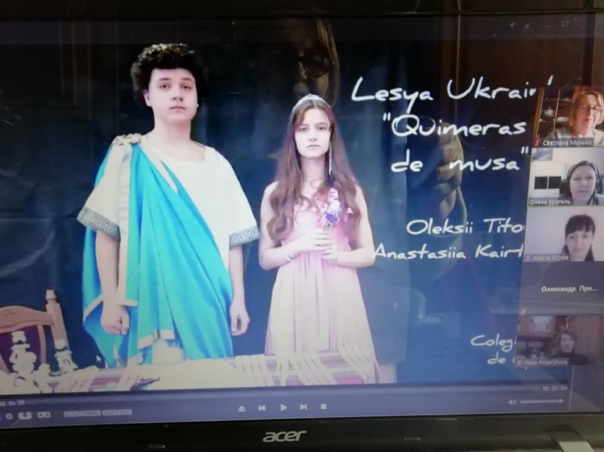
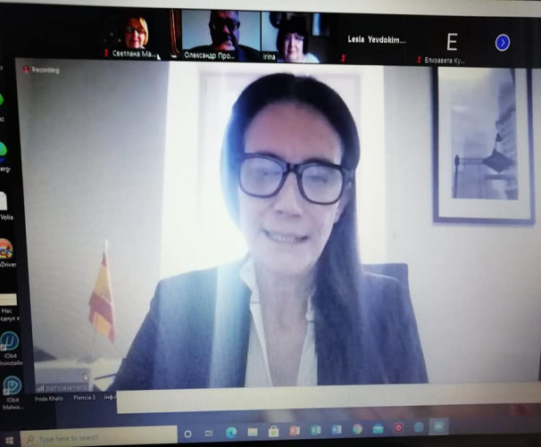
23 квітня світ відзначає Всесвітній день книги. "Книги збирають перлини людської думки і передають їх нащадкам" (Айбек).Саме книга - одне з найбільших чудес, яке створила людина. Книги відкривають світ, допомагають уявити минуле, заглянути в майбутнє.Цього дня в школі у форматі онлайн відбулось спільне зібрання Посольства Іспанії в Україні, Асоціації Іспаністів України, вчителів іспанської мови до Дня книги. Здобувачі освіти читали вірші Л.Українки іспанською мовою, співали пісні на слова віршів поетеси, долучилися до перекладу іспанською мовою листів письменниці. Учні школи представили декілька відео: «Я в серці маю те, що не вмирає», яке стало посвятою до 150-річчя з Дня народження Л.Українки та фрагмент вистави іспанською мовою за твором поетеси «Музині химери»; завершальним етап став флешмоб здобувачів освіти з улюбленою іспанською книгою.
Заходи з міжнародного співробітництва в регіональних рамках

28 січня в День народження Х.Марті учні школи долучились до конкурсу поезії великого поета, патріота Куби та батька модернізму. Діти написали портрети письменника. Конкурс проходив під егідою Посольства Куби в Україні та Інститута Хосе Марті.
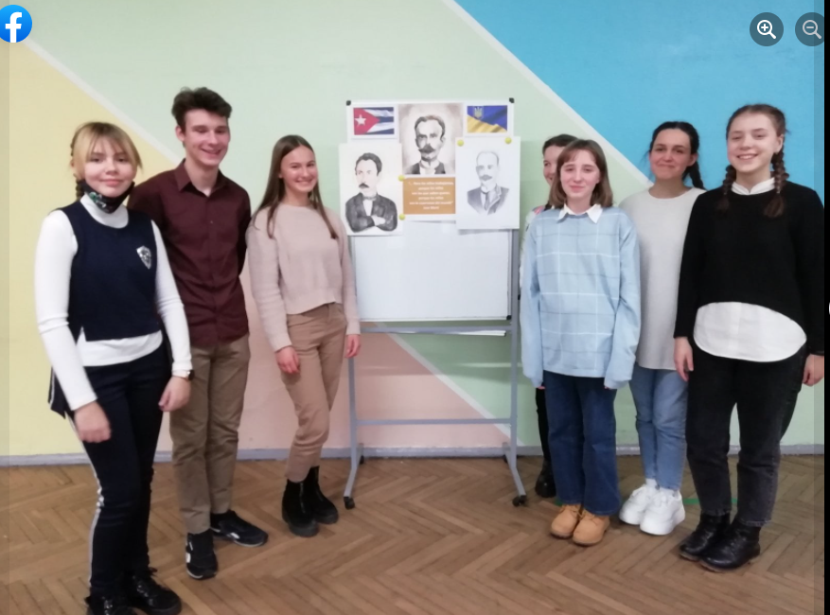

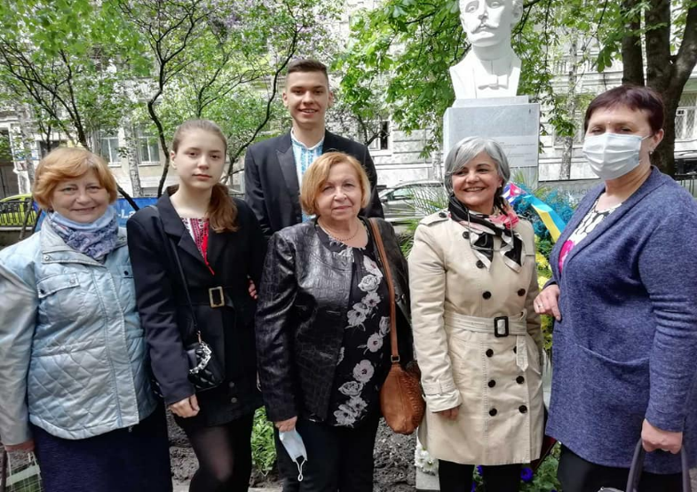
19 травня у Києві відбулось урочисте відкриття пам'ятника Хосе Марті, видатному гуманісту та духовному батьку народу Куби. Завдяки багатогранному доробку, Хосе Марті став культурним надбанням усього світу. Саме йому належать слова: "Діти - надія людства".На запрошення Пані Натачі Діас Агіллєри, Посла Республіки Куба в Україні, до цієї важливої події долучились представники дипломатичного корпусу, органів місцевого самоврядування, громадських організацій, вчителі та учні нашої школи
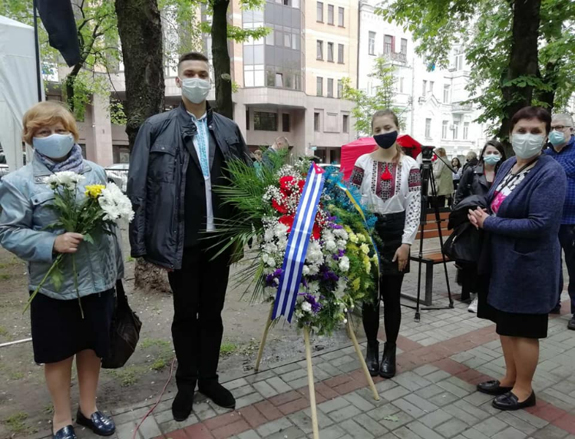
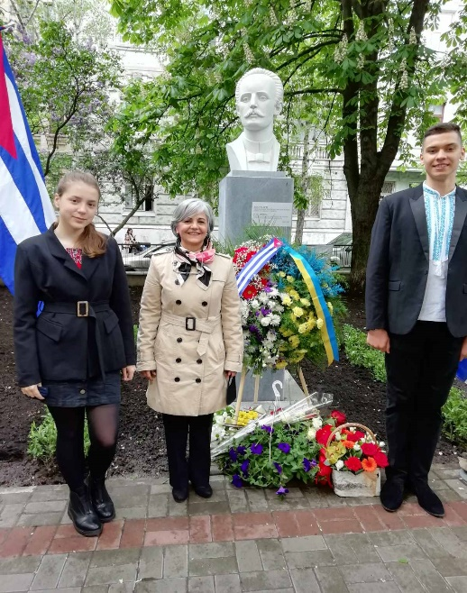

Освітні практики, міжнародний досвід педагогів: методичні семінари, тренінги, дидактичні курси, вебінари
Новий досвід отримують вчителі іспанської мови та зарубіжної літератури, організовуючи педпрактику студентів НПУ імені М. П. Драгоманова онлайн. Під час конференцій в ZOOM розповідають та показують студентам, як проводити освітній процес в умовах обмежень під час Сovid19. Студенти проводили уроки онлайн, використовуючи освітні сучасні технології.
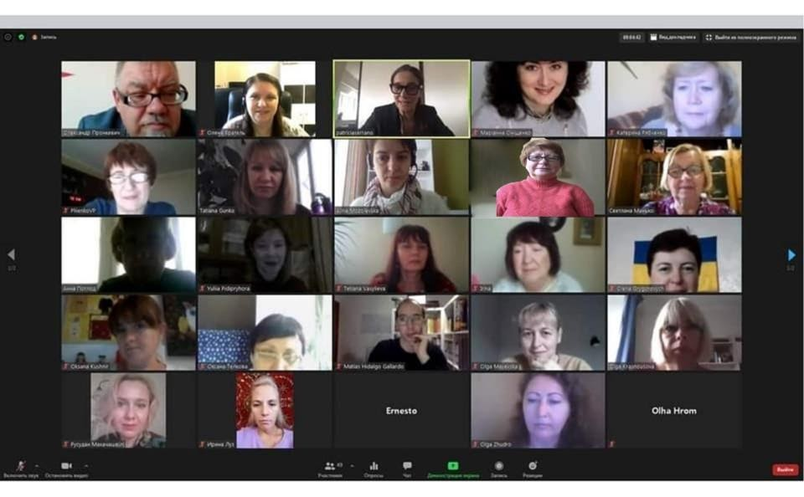
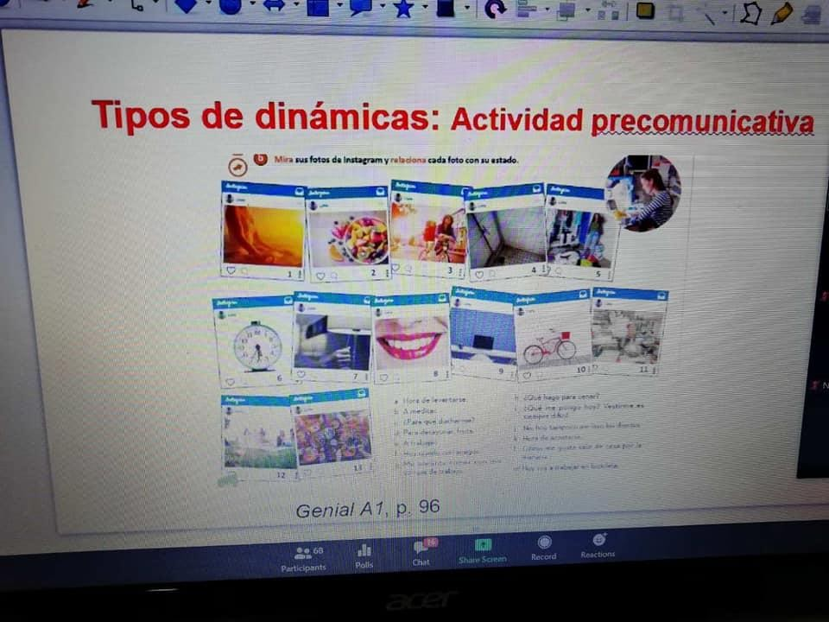
24 жовтня, вчителі іспанської мови школи мали змогу долучитись до онлайн дидактичного курсу для викладачів іспанської мови "Вивчення та навчання іспанської мови як іноземної в умовах локдауну". Курси проводили викладачі Іспанії та Еквадору, використовуючи цікаві онлайн - презентації. Теми виступів були присвячені процесу викладання іспанської мови в умовах карантину та дистанційного процесу навчання . Учителі ознайомились з формами, методами такого навчання. З вітальним словом звернулись: Патрісія Серрано Санчес, радник Посольства Іспанії в Україні та Олександр Пронкевич, професор, Президент Асоціації іспаністів України. Це було цікаво, креативно, сучасно та корисно для роботи кожного вчителя.
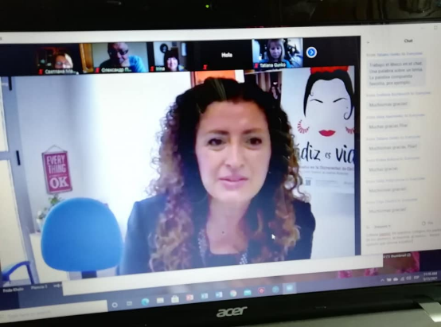
15 травня Асоціація іспаністів України за підтримки Посольства Іспанії в Україні провела онлайн (на платформі Zoom) дидактичний курс з іспанської мови. Викладачі - носії мови Кадісу поділилися найкращими доробками викладання іспанської мови онлайн. Захід був корисним, цікавим, інтерактивним. Вчителі іспанської мови продовжують навчатись новим технологіям, удосконалювати свої знання для успішного, цікавого освітнього процесу.
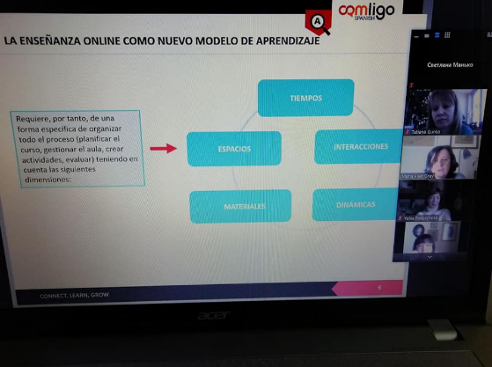

Міжнародне співробітництво школи сприяє формуванню культури міжособистісних стосунків, оволодінню вітчизняною та освітньою культурною спадщиною і принципами толерантності. Спеціалізована школа №64 виховала не одне покоління прогресивних, енергійних, розумних молодих людей, здатних до взаєморозуміння, поваги до інших культур та вміння жити в мирі й злагоді з людьми різних національностей, рас, вірувань.

